SALTO AVANT GROUPE

A/ DESCRIPTION ET DEFINITION

Après un élan couru et une impulsion jambes, effectuer une rotation transversale de 360 degré vers l'avant, corps groupé en phase aérienne, pour se recevoir à la station debout pieds serrés.

Dessin:

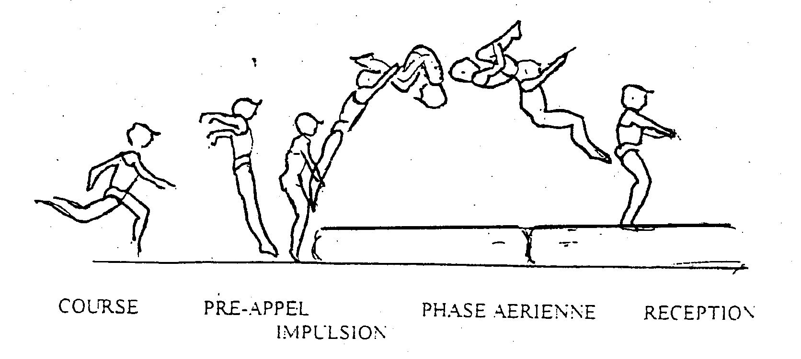

B/ ANALYSE DESCRIPTIVE ET TECHNIQUE

1) La course d'élan :
Elle est progressivement accélérée. Son objectif est d'atteindre une vitesse linéaire optimale compatible avec une bonne exploitation de l'impulsion jambes et des qualités de renvoi du support.

2) Le pré-appel :
Il est le pas de liaison entre la course d'élan et l'impulsion jambes.Il permet de passer d'un mouvement alternatif bras/jambes à un mouvement simultané bras/jambes. Il doit être long mais plus haut que dans le cas d'un tremplin afin de transmettre de l'énergie à la toile et conserver une certaine vitesse horizontale. Lors du pré-appel, on constate une prise d'avance des appuis pédestres par rapport au bassin et les bras sont portés vers l'arrière.

3) L'appel :
C'est une impulsion jambes simultanée, qui doit être brève et dynamique, où l'on recherche le déroulement complet du pieds associé à l'extension complète du genou. Pour assurer une impulsion jambes efficace il faut un alignement pieds bassin épaules (rendu possible par le gainage). Le regard est placé devant soi à l'horizontale et la tête est droite. Les bras sont lancés vivement de l'arrière vers l'avant.

4) Phase aérienne :
Elle est entièrement déterminée dans sa trajectoire par les conditions de l'appel.
Juste après l'impulsion jambes, lors de la phase ascendante le corps monte tendu en tournant légèrement. Juste avant le sommet de la trajectoire, le gymnaste procède à un groupé actif permettant d'accélérer la vitesse de rotation.Le regard est porté sur les genoux, la tête est rentrée et le dos est rond. Les mains sont placées sur les tibias sous les genoux.
Dans la phase descendante, il y a ouverture de l'angle jambes-tronc pour préparer la réception.

5) La réception :
Les jambes amortissent la réception par flexion, puis la descente du bassin vers le sol est bloquée. Le regard est placé devant soi, les bras sont portés vers l'avant à l'horizontale et le buste est conservé proche de la verticale.

C/ ANALYSE MECANIQUE

1) L'appel sur le mini-trampoline :
Le but de l'impulsion jambes est de transformer la vitesse horizontale en vitesse verticale et de créer de la rotation transversale vers l'avant.
L'impulsion détermine:
- la trajectoire du centre de gravité. Plus le centre de gravité est proche de la verticale, plus la trajectoire est haute; plus le centre de gravité est placé sur l'avant, plus la trajectoire sera longue.
- La rotation transversale déclenchée par la combinaison de deux mécanismes: le blocage du mouvement rectiligne et une poussée excentrée par rapport au centre de gravité.

Mécanismes responsables de la création de la rotation transversale et détermination du sens de rotation:

- Blocage brutal (lors de la pose des pieds sur le tremplin) du mouvement rectiligne (lié au déplacement horizontal du à la course d'élan) à une extrémité du corps (les pieds dans ce cas de figure).
Ce principe mécanique permet de créer uniquement de la rotation.

- Poussée excentrée créatrice d'élévation et de rotation.Elle détermine aussi le sens de rotation.
Cf. "Théorie et pratique des sports acrobatiques" Th. POZZO et C. STUDENY. Vigot 1987.

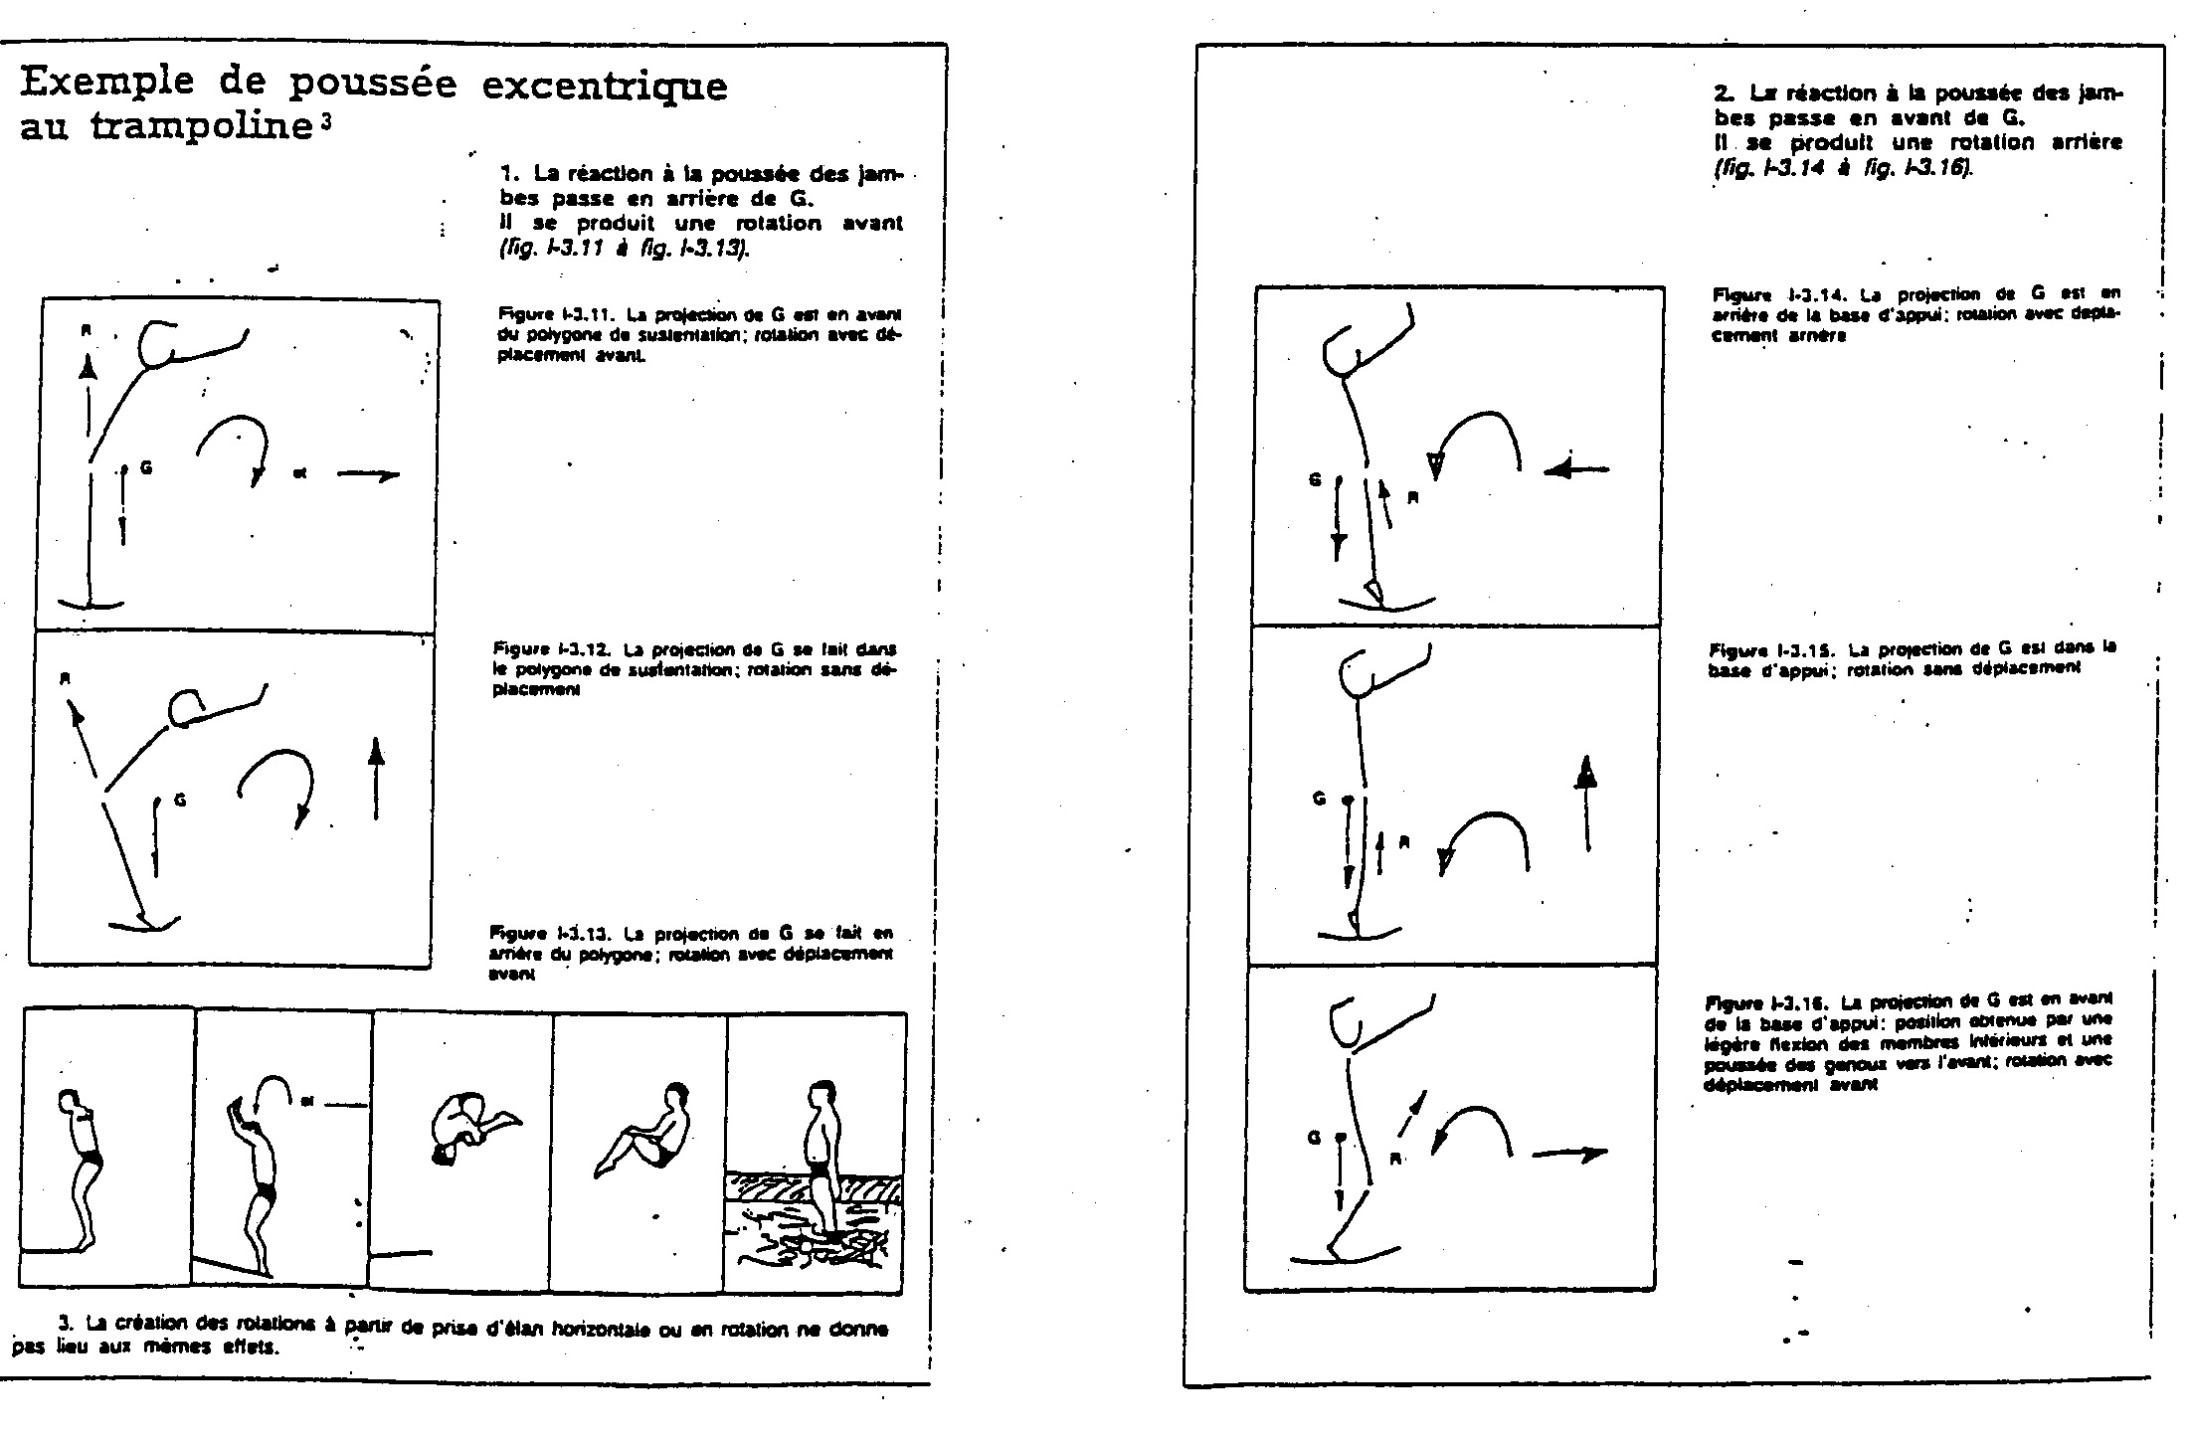

2) Phase aérienne :
Dès que le gymnaste a quitté le sol, il possède:
- une énergie cinétique en translation, son centre de gravité (C.G) parcourt alors une trajectoire parabolique à cause de l'effet de la pesanteur.
- Une énergie cinétique en rotation transversale vers l'avant, cette dernière est constante en phase aérienne. Il s'agit d'une quantité d'énergie ou moment cinétique et non pas d'une vitesse.

Notion de moment cinétique
Le moment cinétique (L) est le terme scientifique qui exprime la quantité de mouvement de rotation que possède un corps engagé dans un mouvement angulaire. Ce moment cinétique est constant une fois que le corps se trouve en phase aérienne.
Le moment d'inertie (I) est la masse multipliée par la distance du C.G. par rapport à l'axe de rotation.
W est la vitesse angulaire (de rotation).

L = I² x W = constante en kgm²s

Donc plus le C.G. est proche de l'axe de rotation, plus le moment d'inertie est petit et la vitesse de rotation est grande. Plus le CG est loin de l'axe de rotation plus I est grand plus la vitesse angulaire est petite.

De ce fait le groupé actif en salto permet de multiplier la vitesse de rotation par 3,5: par rapport à un salto réalisé corps tendu.

Le dégroupé aura la fonction inverse: l'éloignement des masses corporelles de l'axe de rotation va provoquer une augmentation du moment d'inertie et donc un ralentissement de la vitesse de rotation.

3) La réception :
Il s'agit d'annuler les différentes vitesses de déplacement du corps :
- Vitesse verticale
- Vitesse horizontale
- Vitesse de rotation

Pour rester stabilisé et équilibré le gymnaste devra conserver son CG à l'aplomb de la base d'appui ou polygone de sustentation constitué par les pieds.

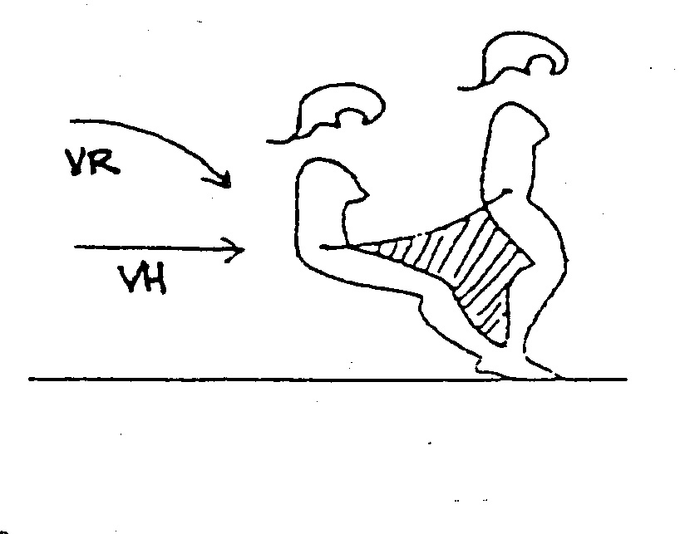

D) Situations d'apprentissage :
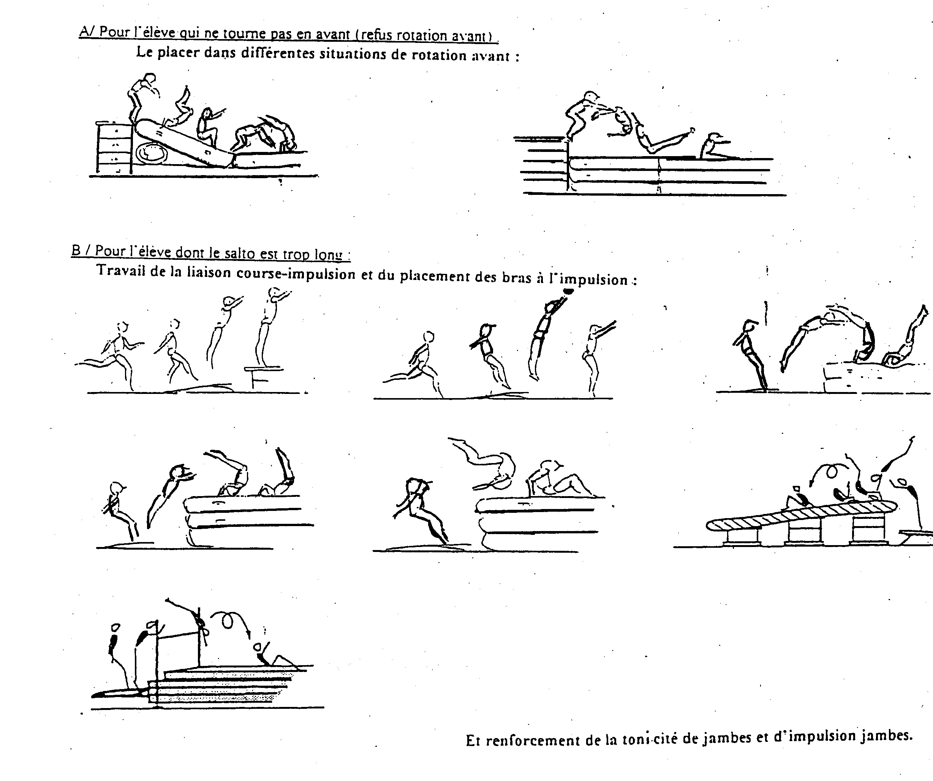
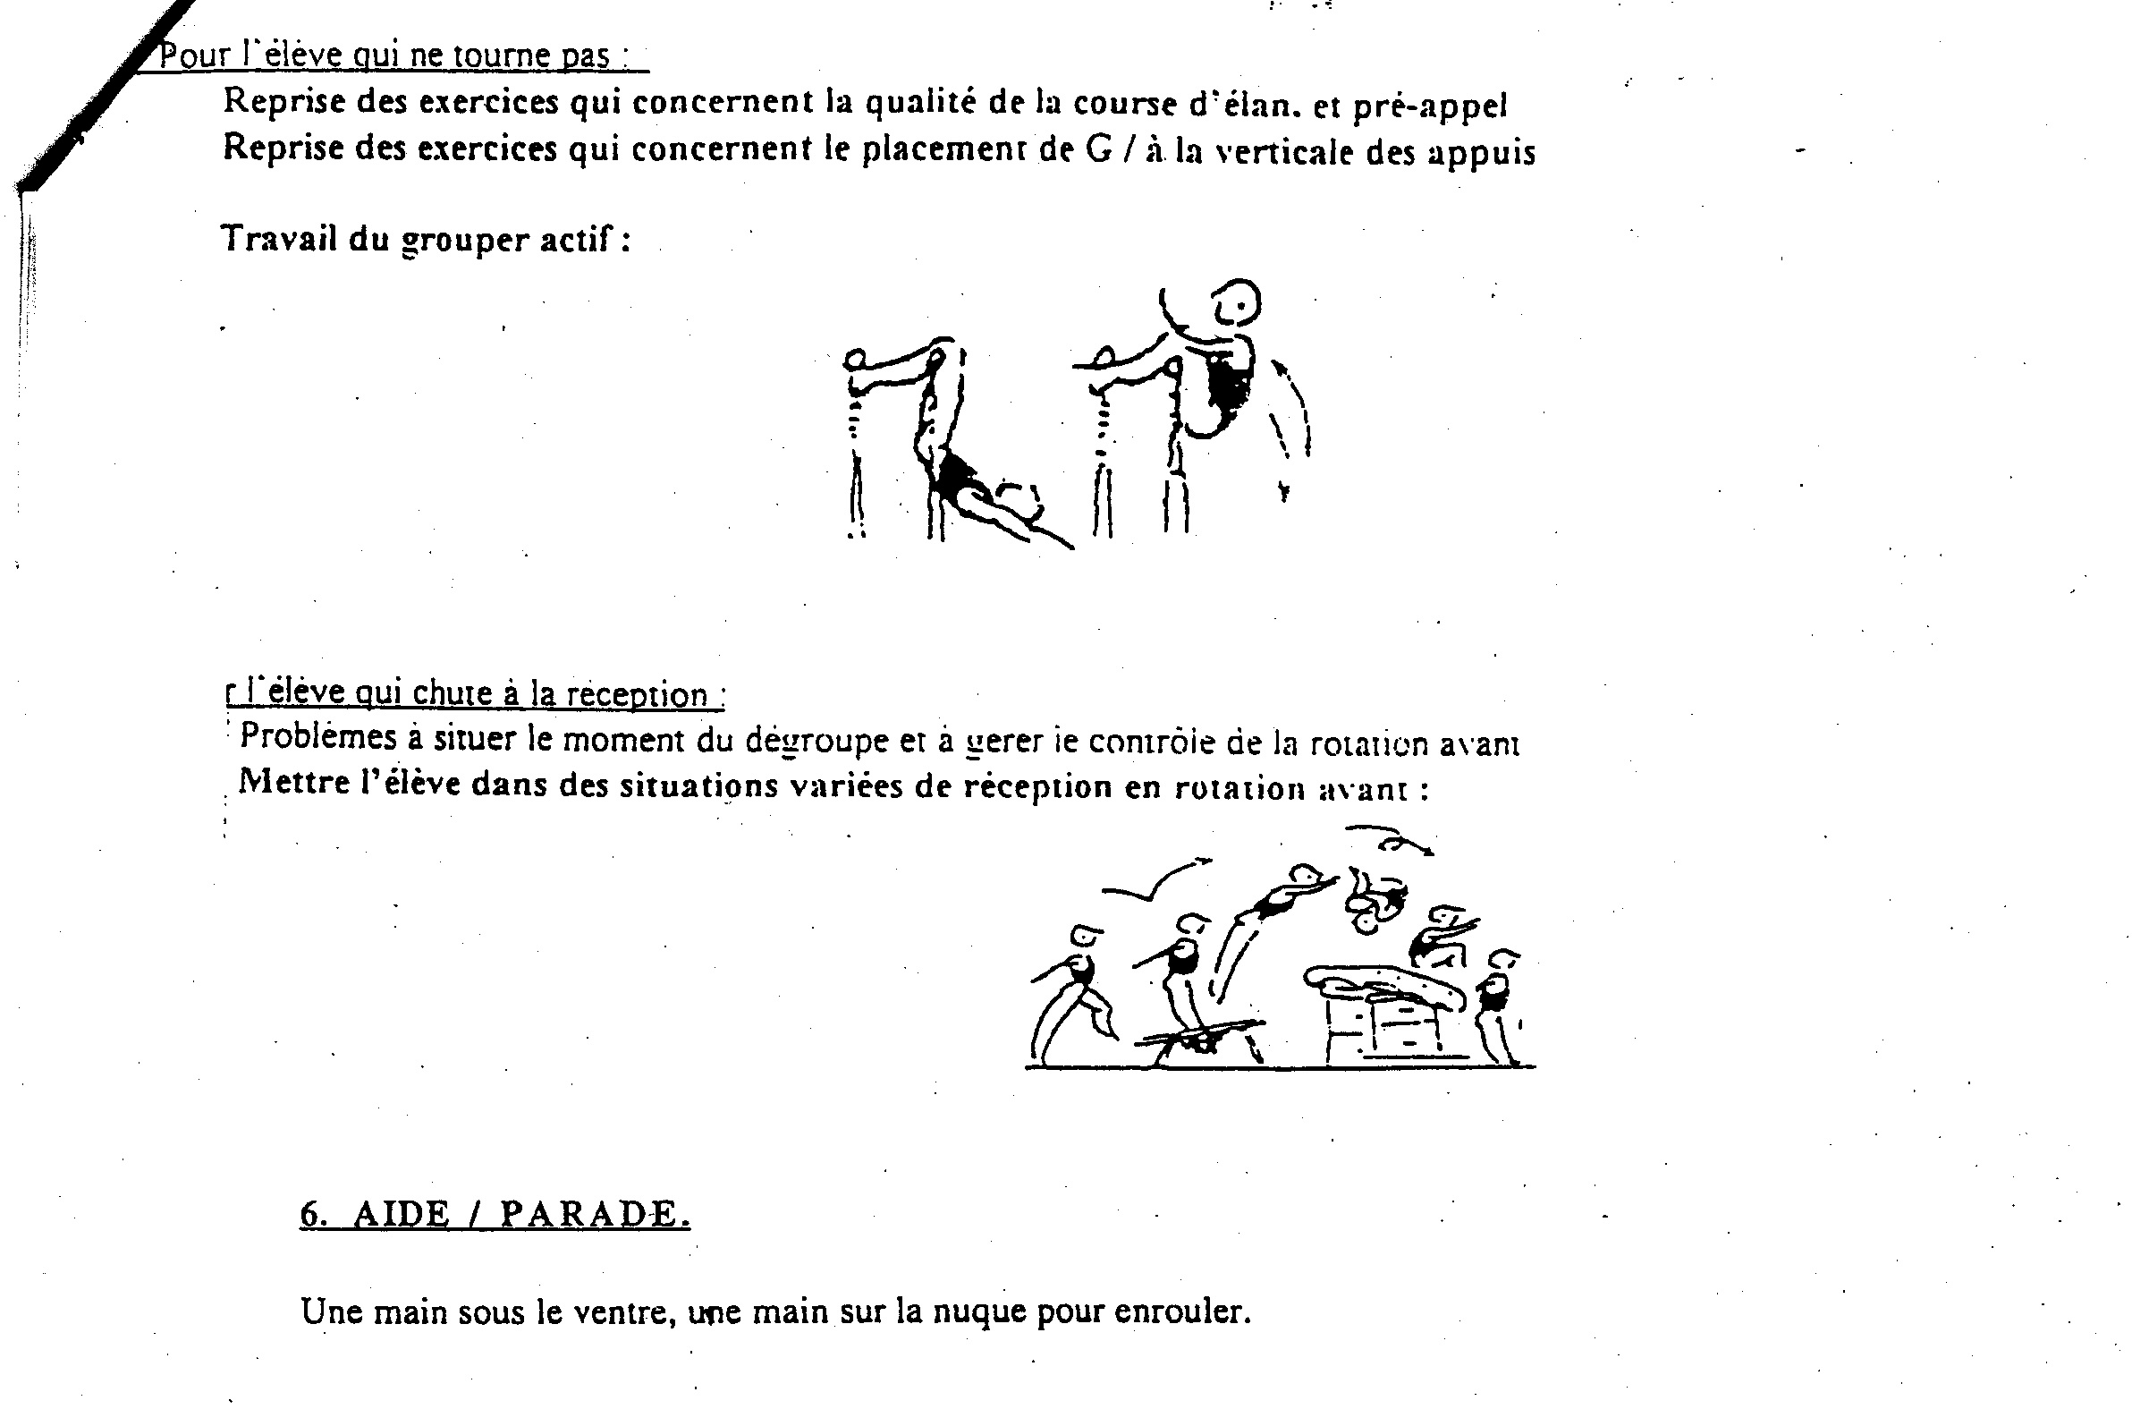

APPUI TENDU RENVERSE

A/ DESCRIPTION ET DEFINITION

De la position départ en fente, bras dans le prolongement du buste, il y a bascule du corps vers l'avant pour venir se renverser en appui manuel au sol et s'établir à l'A.T.R. tenu ou non tenu. Puis le retour s'effectue à la position initiale en fente.

Dessin:
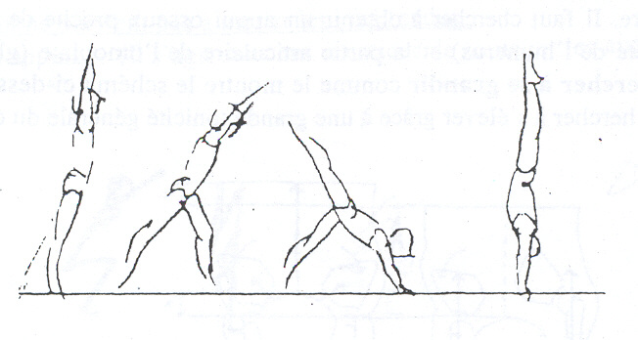

B/ANALYSE DESCRIPTIVE ET TECHNIQUE

1) Départ en fente :
Le gymnaste se place en fente avec un écart entre les pieds conséquent (jambe fléchie, jambe arrière tendue). Le poids du corps est sur la jambe avant et les bras sont tendus aux oreilles.
On constate un alignement mains-épaules-bassin-jambe arrière.

2) La pose des mains et le renversement :
Poussée optimale de la jambe avant et projection de la jambe arrière (libre), accompagnées d'une bascule du corps vers l'avant. Les mains sont posées loin devant, doigts orientés vers l'avant et le regard est porté sur les mains. L'alignement mains-épaules-bassin-jambe arrière est conservé.
A la position verticale renversée, faire preuve de tonicité générale et de gainage, placer le bassin en rétroversion et supprimer toute courbure lombaire. Le regard est posé entre les mains, la tête est légèrement en extension et les bras "cachent les oreilles".

3) Le retour à la position initiale :
Pour revenir en fente, il est nécessaire de faire une impulsion scapulaire associée à un retour rapide de la jambe avant pour permettre un redressement rapide du buste. Maintenir l'alignement mains-épaules-bassin-jambe arrière.

C/ ANALYSE MECANIQUE

1 )Comment définit-on une position stable ou instable?
- Dimensions du polygone de sustentation
Le polygone de sustentation ou base d'appui est la surface entre les appuis (au sol par exemple), ceux-ci compris.

- Hauteur du centre de gravité par rapport sol.
- Solidité de la charnière anatomique porteuse.

Pourquoi en A.T.R. sommes-nous en position instable?
Le polygone de sustentation est petit.
Le centre de gravité est loin du sol.
L'épaule est une charnière anatomique fragile

2) Equilibre et déséquilibre :
Pour rester en équilibre: il faut garder la projection orthogonale du centre de gravité à l'aplomb de la base d'appui ou polygone de sustentation.

Le déséquilibre survient lorsque la projection orthogonale du centre de gravité sort des limites physiques du polygone de sustentation.

3) Pour tenir en équilibre lors d'un A.T.R :
Placer et maintenir le C.G. à l'aplomb du polygone de sustentation : garder l'alignement mains-épaules-bassin-jambes et les jambes tendues, serrées, éviter toute courbure lombaire en contractant les abdominaux et les fessiers.

Fixer la charnière scapulaire: obtenir un appui osseux proche entre la partie supérieure de l'os du bras (tête de l'humérus) et la partie articulaire de l'omoplate (glène de l'omoplate), faire pivoter l'omoplate et chercher à se grandir comme le montre le schéma ci-dessous.

Dessin:

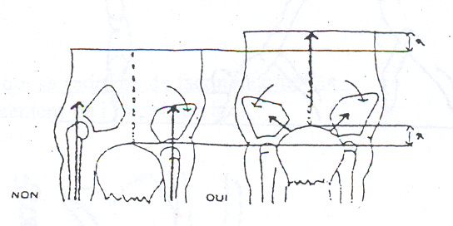

D) Situations d'apprentissage
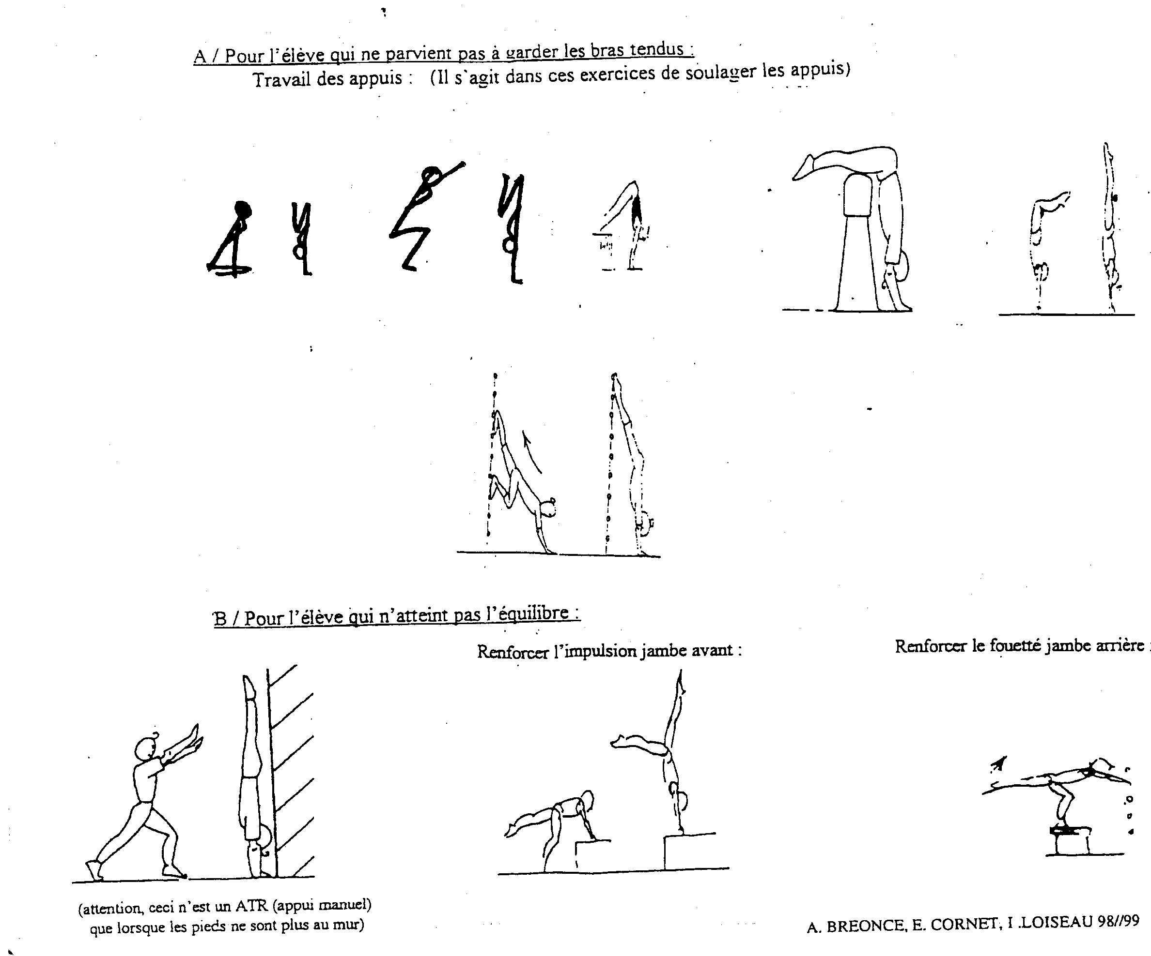

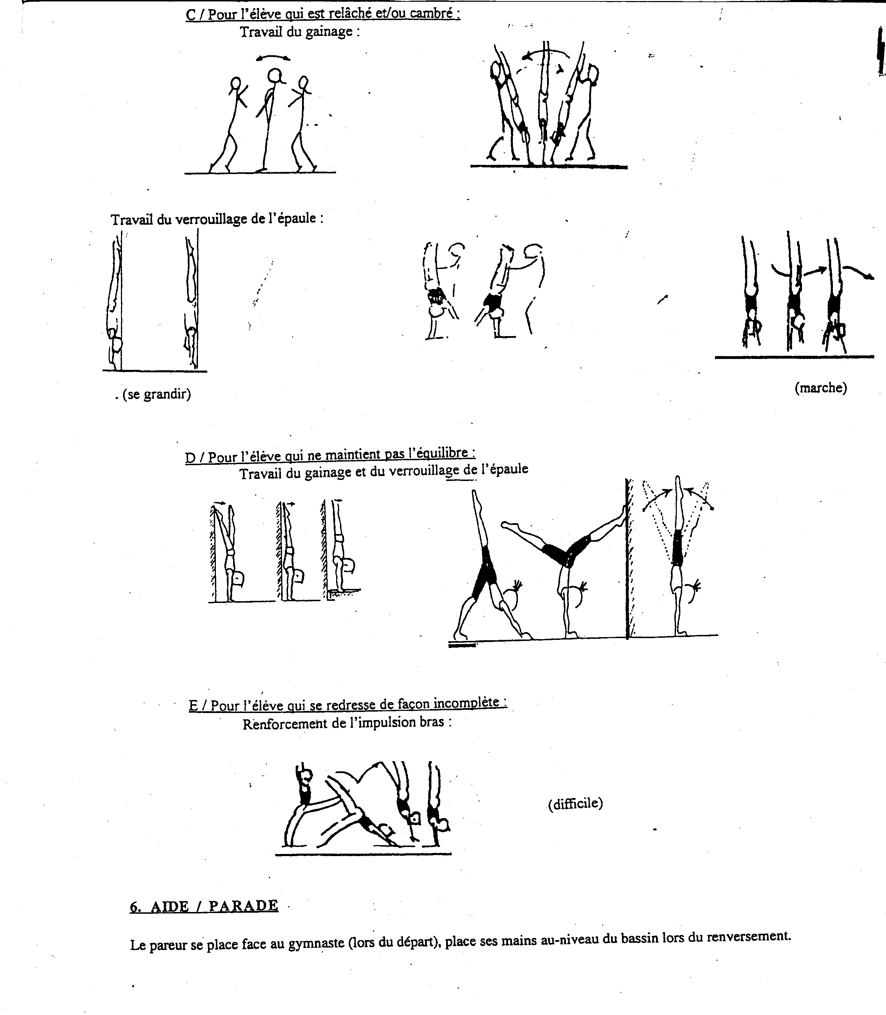

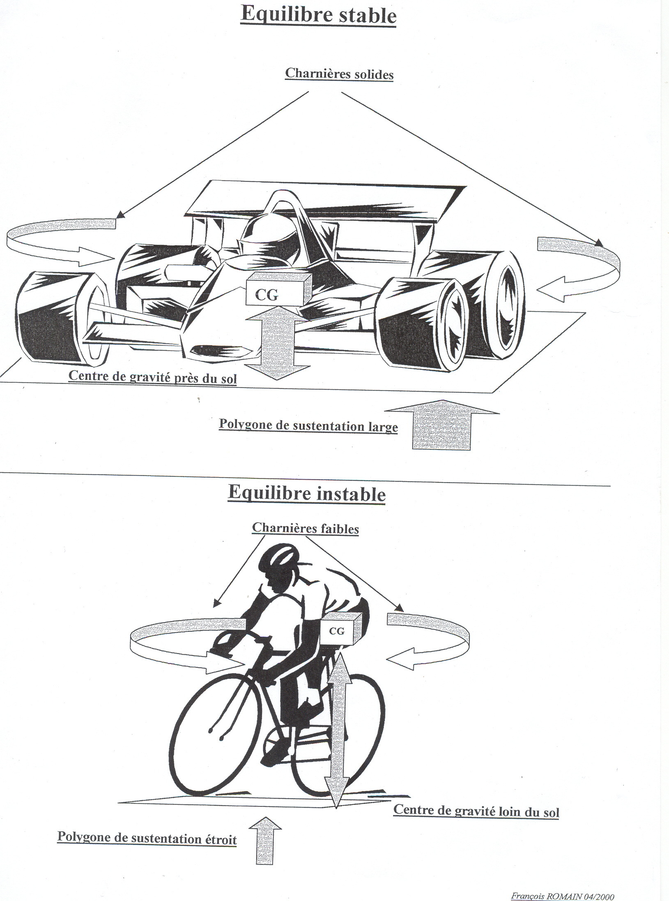

TOUR D'APPUI AVANT CAVALIER

A/ DESCRIPTION ET DEFINITION

Du siège à l'écart antéro-postérieur, en appui manuel et mains placées en supination, effectuer une rotation de type transversale vers l'avant de 360° autour de la barre, afin de revenir à la position initiale.

Dessin:

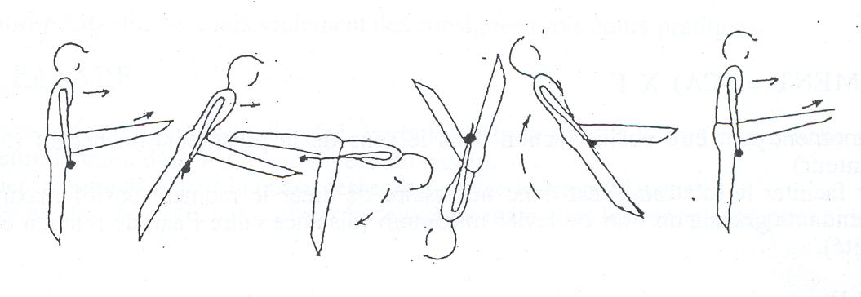

B/ANALYSE DESCRIPTIVE ET TECHNIQUE

1) Départ :
Le gymnaste se place à l'écart antéro-postérieur, les bras sont tendus : se placer en appui actif, tête haute et dégagée des épaules. Le bassin est décollé au-dessus de la barre. Le buste est droit et vertical, le regard est placé devant soi à l'horizontale. Les jambes sont tendues et on observe un alignement jambe arrière-bassin-épaules.

Pour déclencher le déséquilibre, il faut engager la jambe avant vers le haut et l'avant.

2) La phase descendante :
Il s'agit de prendre le maximum de vitesse dans cette phase afin de remonter par la suite.
Pour cela il faut conserver l'attitude de départ en cherchant à s'éloigner de la barre:
- appui manuel actif sur la barre.
- alignement jambe arrière-bassin-épaules.
- éloignement de la jambe avant.

3) La phase ascendante :
Il s'agit de conserver la vitesse acquise lors de la phase précédente pour remonter.
Le gymnaste doit resserrer la jambe tendue vers la barre et appuyer bras tendus (rétropulsion) sur la barre. Enfin il faut engager ses poignets pour replacer ses paumes au dessus de la barre.

4) Retour à la position initiale :
Il s'agit de stabiliser le mouvement de rotation pour éviter un écrasement sur la barre, un déséquilibre vers l'avant ou arrière et pour contrôler une vitesse de rotation résiduelle.
Pour ce faire:
- Reprise d'appui actif au niveau des mains permettant un appui actif des bras et une pression sur la barre afin de stabiliser la position d'arrivée.
- Eviter tout relâchement, le dos droit et vertical, la tête est droite avec le regard placé vers l'avant.

C/ ANALYSE MECANIQUE

1) Le départ :
Le déséquilibre vers l'avant est obtenu par l'éloignement de la jambe avant qui permet de "sortir" la projection orthogonale du C.G. de la base d'appui constituée par les mains.

2) La phase descendante :
Lors de cette phase, le poids est moteur et joue donc en notre faveur. Il faut savoir l'utiliser: plus le centre de gravité sera éloigné de la barre, plus grande sera notre vitesse.

Rappel: NOTION DE MOMENT DE FORCE

Moment de force = intensité de la force multipliée par le bras de levier
Soit une force F appliquée à un levier engendre un moment de force (ou moment de rotation).

Donc plus le levier est grand, plus l'intensité de la force F est grande et plus le moment de force de F est important.Dans le cadre du Poids (P = mg), son intensité est constante, on ne pourra jouer que sur le bras de levier: distance entre l'axe de rotation (la barre) et le C.G.
Pour faciliter la rotation, il est donc nécessaire de créer le moment de force de P le plus important possible grâce à un bras de levier maximum: c'est-à-dire en éloignant le C.G. de la barre par l'éloignement de la jambe avant associé au maintien de l'alignement jambe arrière–bassin-épaules.

Dessin:

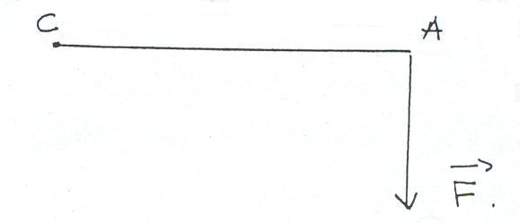

3) La phase ascendante :
Durant cette phase, le poids (P) devient freinateur et joue en notre défaveur.
Il va falloir donc lutter contre lui pour pouvoir remonter.
Pour cela le gymnaste doit créer le moment de force de P le plus faible possible grâce à un bras de levier minimum: c'est-à-dire rapprocher le C.G. de la barre en resserrant la jambe avant sur la barre.

4) Retour à la position initiale :
L'équilibre lors de cette dernière sera obtenu si la projection orthogonale du C.G. demeure à l'aplomb du polygone de sustentation constituée par les mains.

